COLÉGIO ESTADUAL POLIVALENTE – ENSINO FUNDAMENTAL, MÉDIO E PROFISSIONALIZANTE

AVALIAÇÃO TRIMESTRAL DE MATEMÁTICA
OBS: Os cálculos devem constar na prova. Rasuras serão descontadas.

NOME:_________________________________________________8°B

1) A figura abaixo é um retângulo.
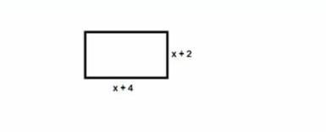

De acordo com as indicações, escreva o polinômio que indica.
a) o perímetro do retângulo:
b) a área do retângulo:

2) Quantos anagramas tem a palavra SABEDORIA?

3) O que é probabilidade?
R:______________________________________________________________________________________________________________________________________________________________________________________________________________________________________________________________________________________________________________________________

4) Qual é a probabilidade de no lançamento de um dado sair um número primo?

5) Quais são os valores da MODA, MEDIANA e MÉDIA dos números da lista a seguir.

133, 425, 244, 385, 236, 328, 1000, 236, 299, 325

6) Calcule a área de um círculo que possui um diâmetro de 16 cm.

7) Calcule a área de um retângulo que possui 90 cm de comprimento e a altura é 1/3 da medida do comprimento.

